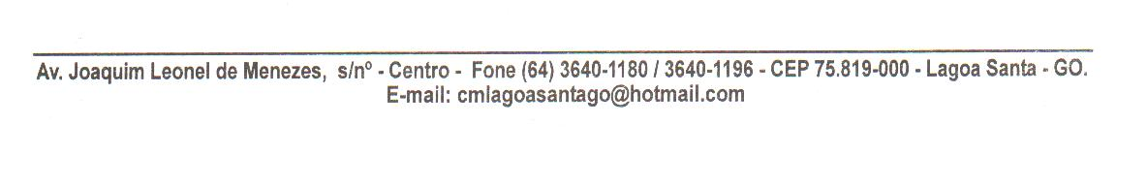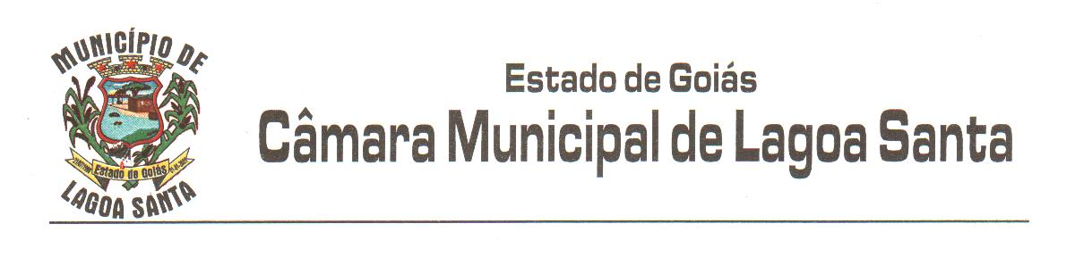

**Ofício nº. 088/2022 Lagoa Santa, 06 de abril de 2022.**

**Ao Sr. Ericsson Paulo Alves Lima**

**Presidente da Câmara Municipal de Lagoa Santa/GO**

**Assunto:** Projeto de Lei do Legislativo nº. 004/2022 – Reconhece como de utilidade pública municipal a “Associação de Produtores Rurais da Agricultura Familiar – APRAF” e dá outras providências.

Sr. Presidente,

O presente Projeto de Lei do Legislativo nº. 004/2022 tem como objetivo o reconhecimento da Associação de Produtores Rurais da Agricultura Familiar – APRAF como entidade de utilidade pública municipal e, com isso, reconhecer os serviços prestados por esta associação às famílias do Assentamento 7 de Setembro, Ícaro e Primeiro de Maio, além dos agricultores familiares na forma da Lei.

Inclusive, o reconhecimento em questão possibilitará, além da concessão de benefícios fiscais à entidade, permitirá o acesso desta aos benefícios estaduais e federais, além de sancionar, de forma definitiva, a defesa pelos direitos e garantias dos seus associados.

Posto isto, requer a apreciação do presente Projeto de Lei do Legislativo em plenário, manifestando desde já pela sua aprovação.

**Maria Aparecida Fidélis**

**Vereadora**